京建发〔2021〕418号附件

北京市房屋建筑和市政基础设施工程
质量风险分级管控平台
用户操作手册
（企业）

2021年12月
目 录
1 用户操作说明 1
2 登录系统 1
3 施工企业操作说明 2
3.1 风险指标库维护 2
3.2 风险源判别清单库维护 8
3.3 工程信息管理 11
3.3.1 在建工程 16
3.3.2 竣工工程 21
3.4 企业人员管理 21
3.5 统计信息 23
3.5.1 项目风险等级上报情况 23
3.5.2 项目自查情况统计 24
4 技术支持 24

用户操作说明
用户可在系统中登录施工企业账号，施工企业可以进行风险指标维护，风险源判别清单库的维护，查看项目风险定级情况和项目自查情况统计的数据，查看企业的工程信息，可以对项目负责人进行授权，对企业进行专项检查和查看工程的质量风险和综合风险的定级情况等信息，具体请参考施工企业操作说明。

登录系统
第一步：输入地址：http://zjw.beijing.gov.cn/，打开北京市住房和城乡建设委员会办事大厅系统页面，点击“办事大厅系统”，有登录账号的用户在“企业登录”页面进行登录，输入正确的用户名、密码以及验证码，点击“登录”按钮，进入建委网上办事大厅首页，无登录账号的用用户，可到首都之窗北京市统一身份认证平台进行注册，注册后进行登录。
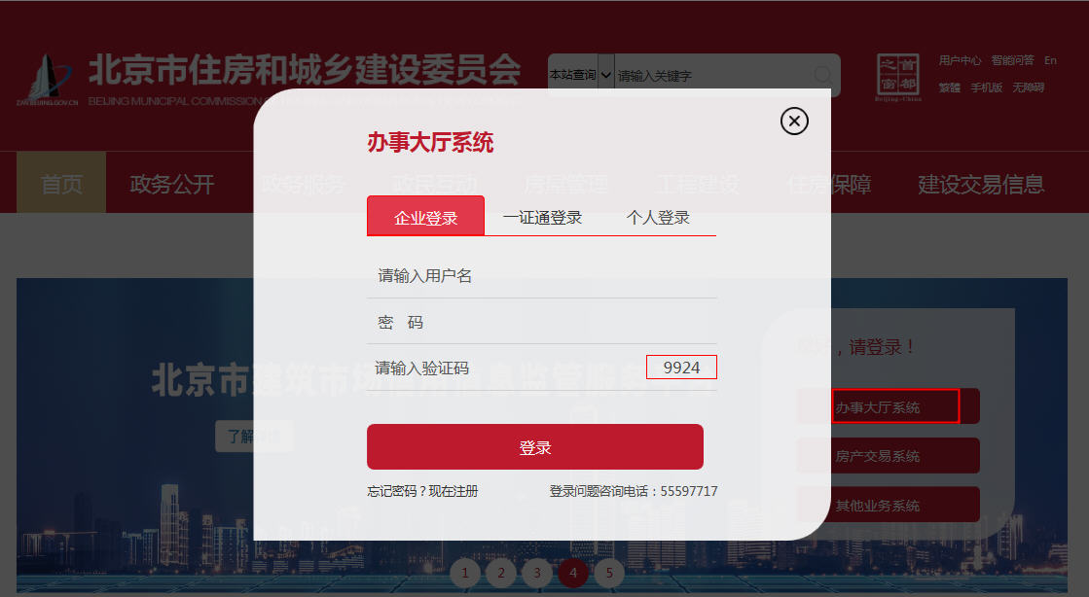

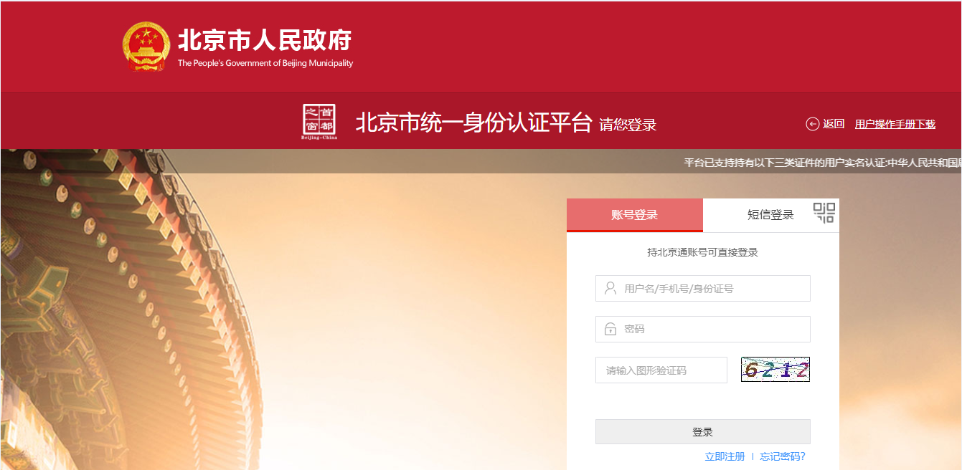
第二步：进入建委网上办事大厅首页后，点击“北京市房屋建筑和市政基础设施工程质量风险分级管控平台”链接，即可进入北京市房屋建筑和市政基础设施工程质量风险分级管控平台办理页面。

施工企业操作说明

风险指标库维护
【功能】施工企业进行风险指标库的查看和维护。
【操作】在施工企业首页的指标库维护模块，可以查看标准清单和企业清单的数量。
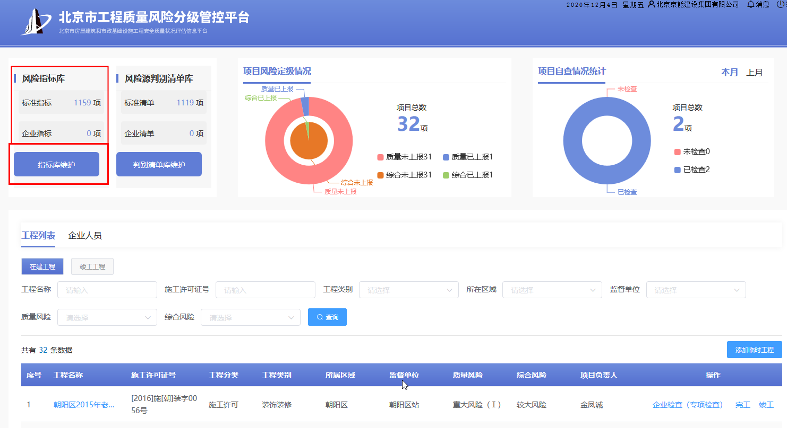
标准判别清单：展示标准判别清单的行为指标和实体指标，行为指标分为质量管理、安全管理、绿色施工，可以对这三种指标进行查看，实体指标分为质量管理和安全管理，可以根据指标内容进行查询。
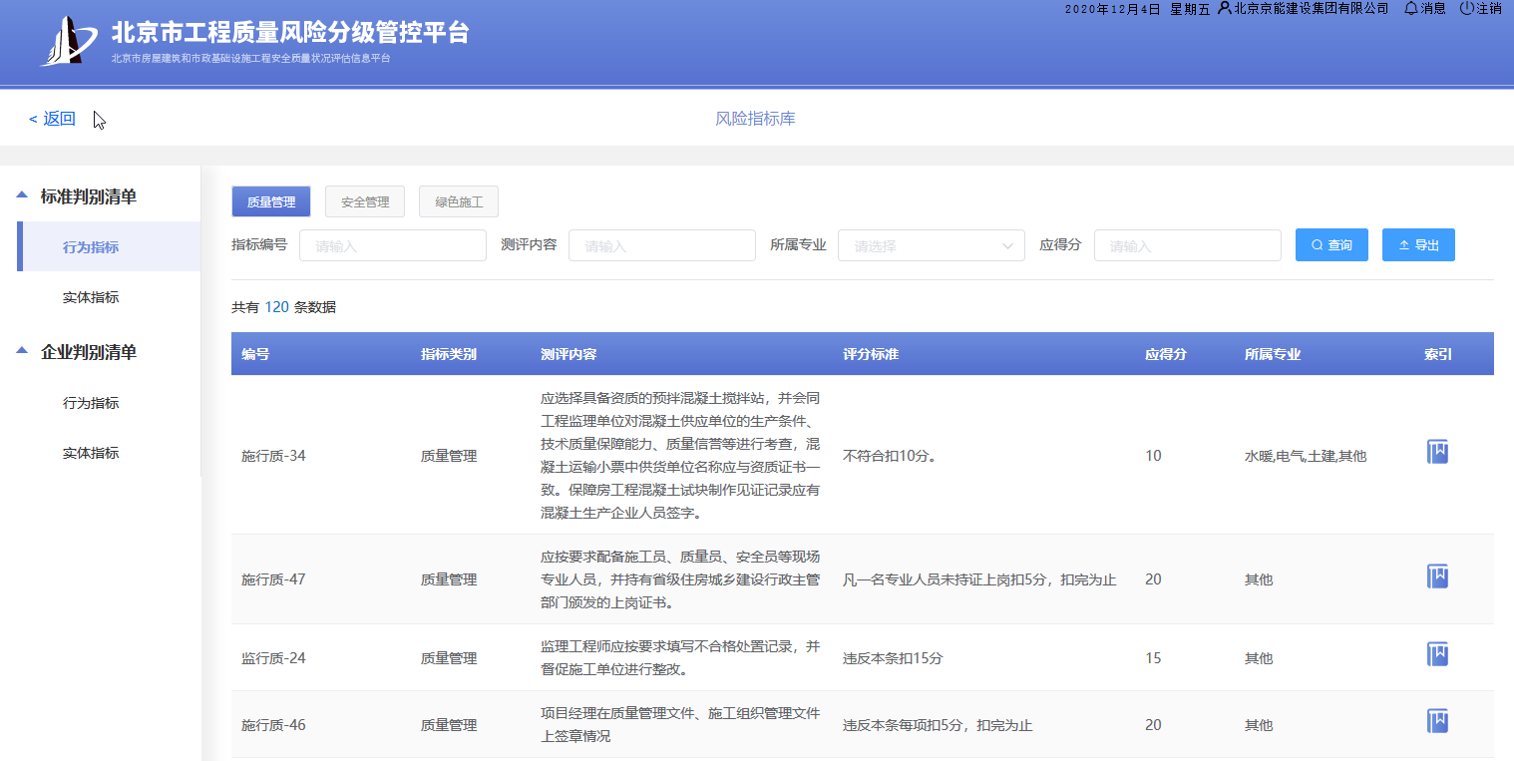
企业判别清单：展示企业判别清单的行为指标和实体指标，行为指标分为质量管理、安全管理、绿色施工，可以对这三种指标进行查询、维护，实体指标分为质量管理和安全管理，标准判别清单企业判别清单由企业进行查询、维护等操作。
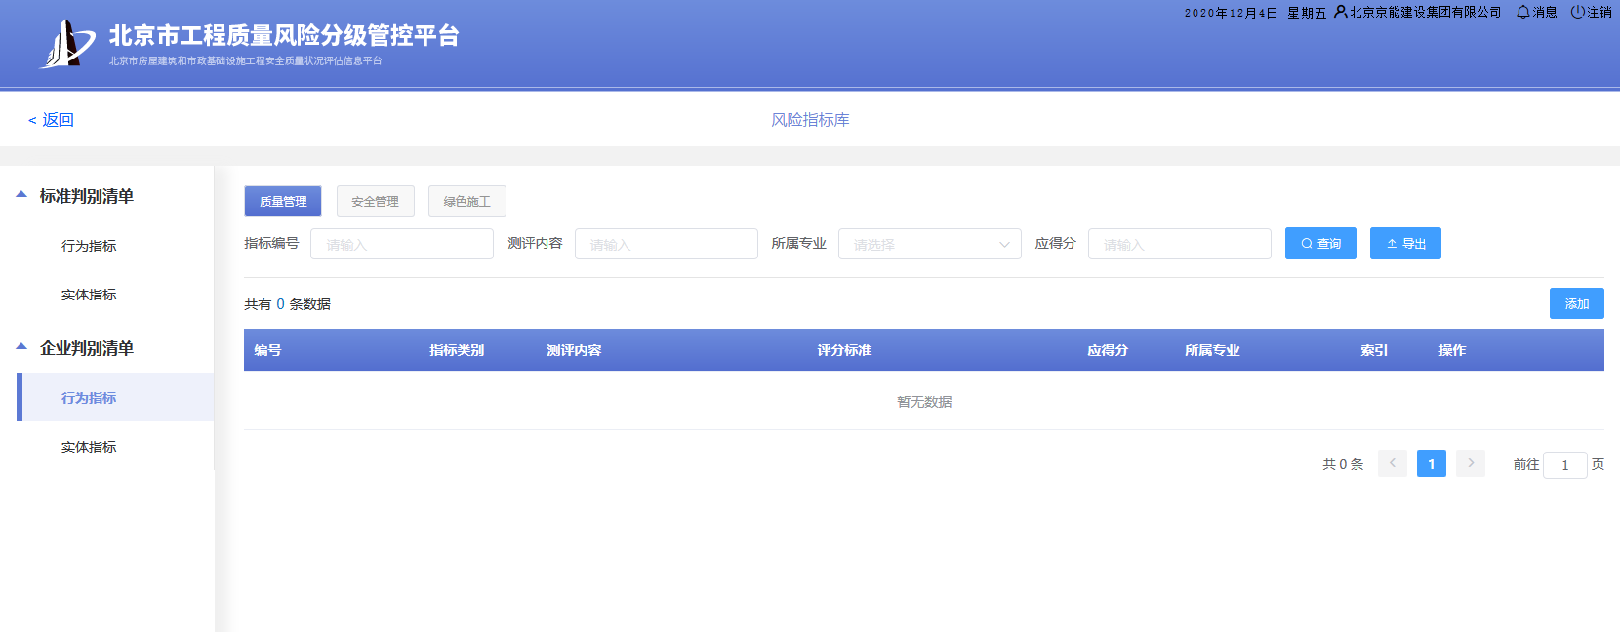
添加行为指标：在企业指标列表中的行为指标页面，点击“添加”按钮，打开添加指标信息表单页面，填写表单内容并点击确认，行为指标添加成功。
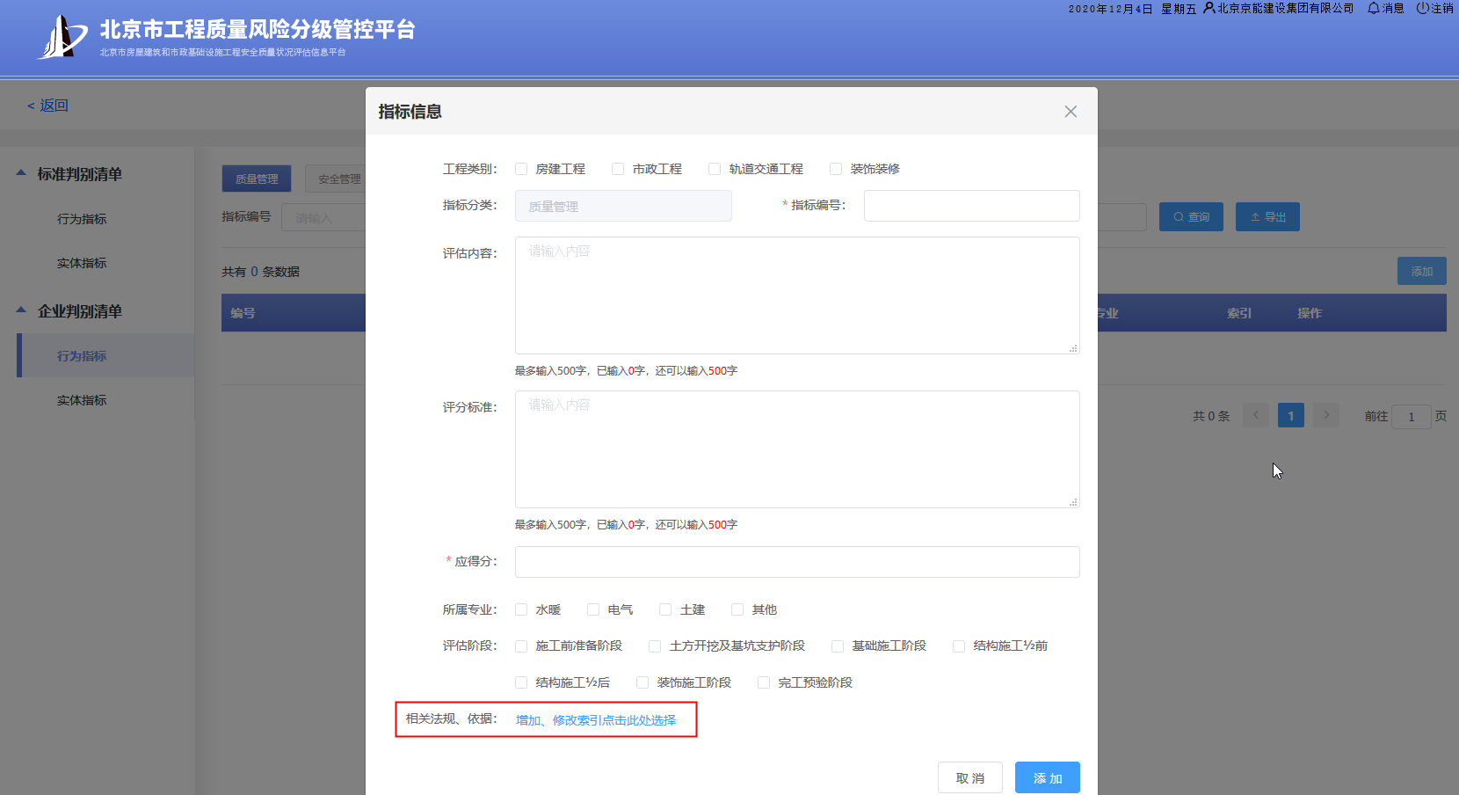
实体指标：在企业指标列表中的实体指标页面，点击“添加”按钮，打开添加指标信息表单页面，填写表单内容并点击确认，实体指标添加成功。
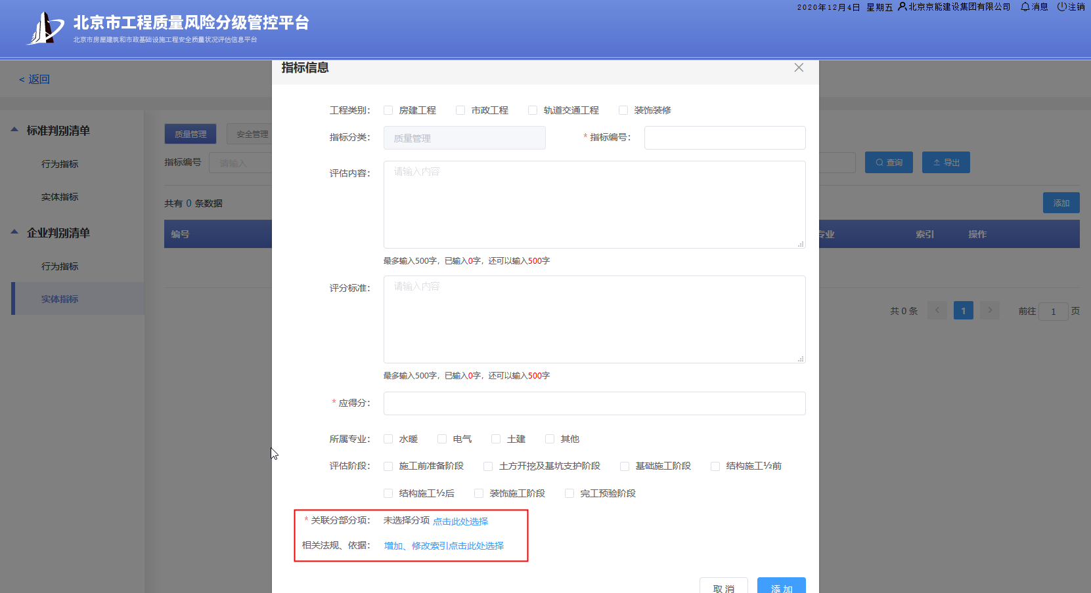
相关法规、依据：在添加行为指标或实体指标信息页面，点击“增加、修改索引点击此处选择”链接，进入“选择相关法规、依据”页面，选择名称和章节点击“获取内容”若有内容，可对内容进行修改，点击“保存”修改成功，选择名称和章节点击“获取内容”若没有内容，可以进行添加内容，点击“保存”，保存成功。
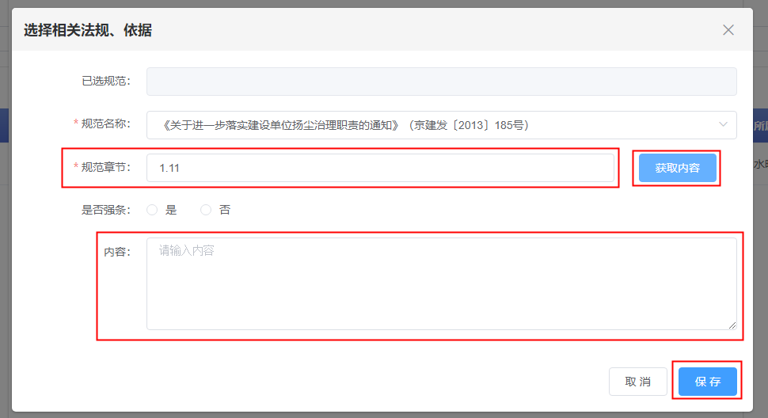
关联部分分项：在添加实体指标信息页面，点击“点击此处选择”链接，进入“选择动态指标关联分项弹框”页面，将左侧实体对应的备选分项选择到本期涉及分项中，点击“提交”将实体对应的备选分项保存成功。
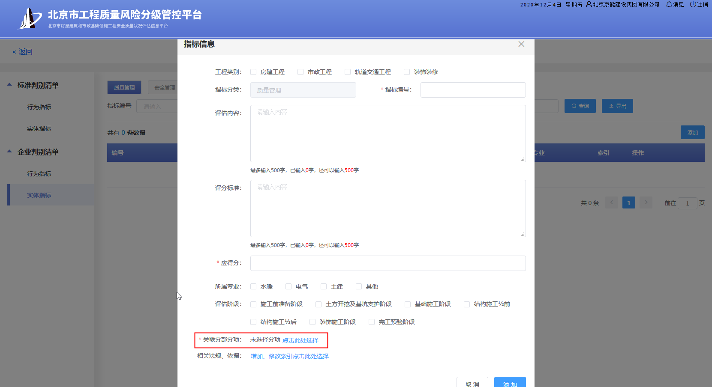
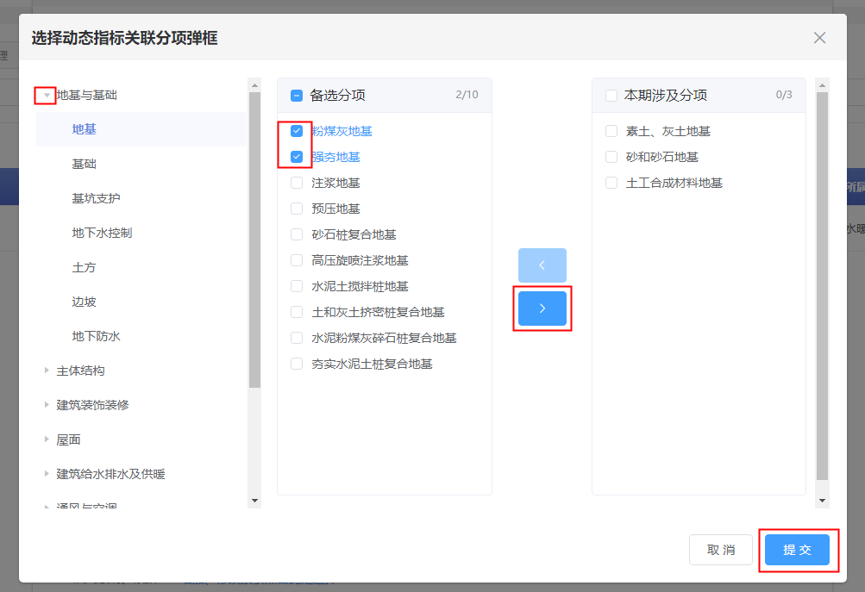
索引：点击索引预览法规标准。
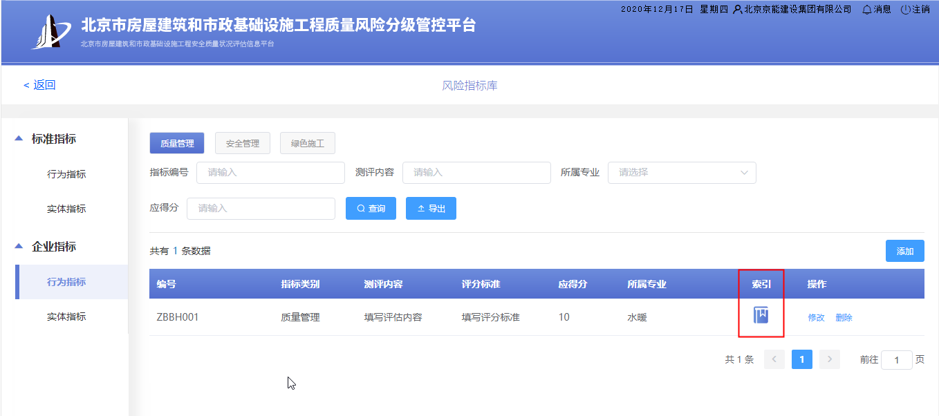
修改指标：在企业指标中已添加的指标信息，点击“修改”按钮，进入指标信息页面，修改指标信息内容，点击“添加”指标修改成功。
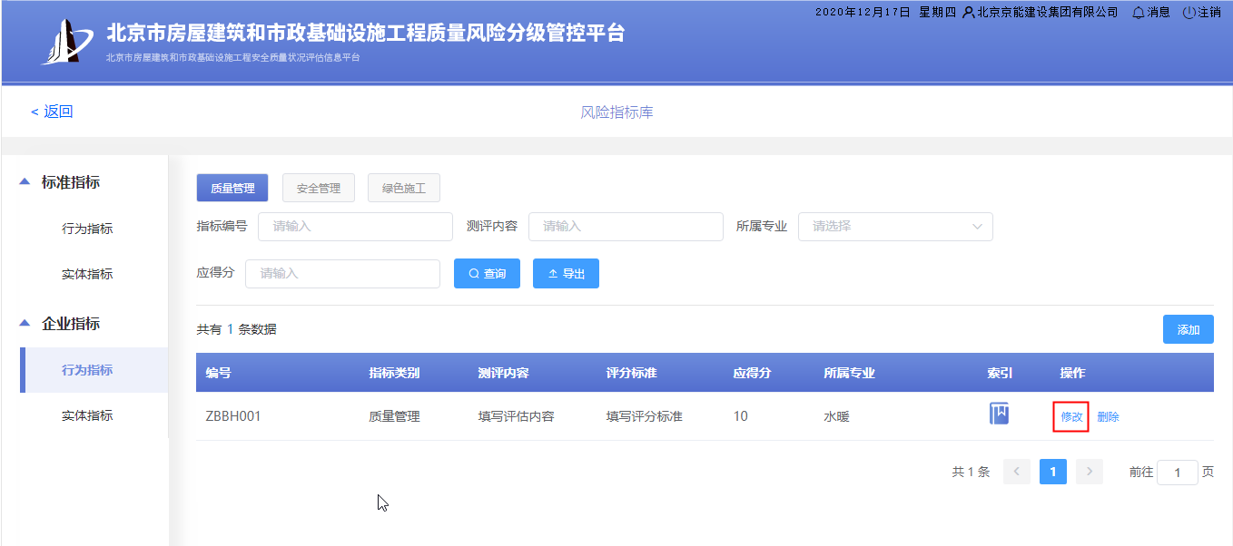
删除指标：在企业指标中已添加的指标信息，点击“删除”按钮，弹出确认框，点击“确认”指标删除成功，点击“取消”取消删除指标。
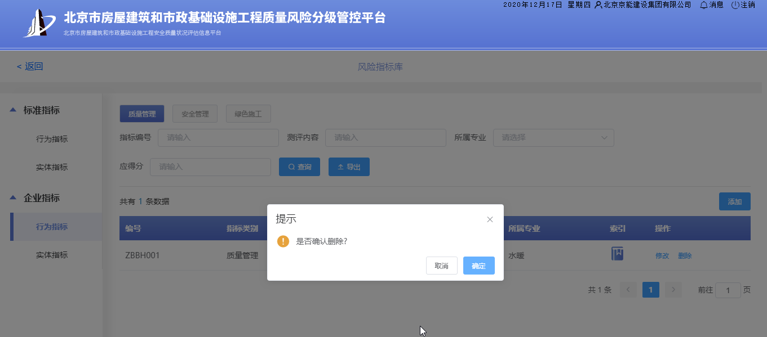

风险源判别清单库维护
【功能】施工企业进行风险源判别清单库的查看和维护。
【操作】在施工企业首页的风险源判别清单库模块，可以查看标准清单和企业清单的数量。
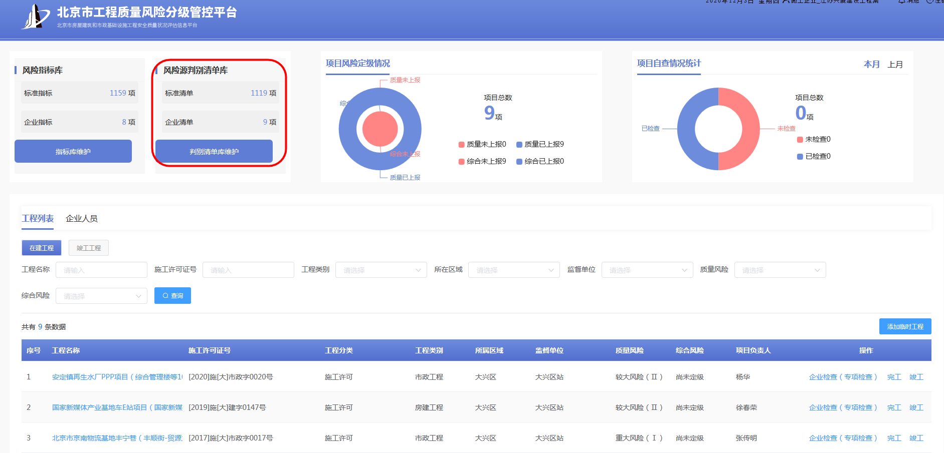
判别清单库维护：点击“判别清单库维护”按钮，打开风险源判别清单库页面，在标准判别清单库菜单页面，可以查看市级维护的所有的标准判别清单信息，其中包含人的因素、物的因素、法的因素、环境因素、管理因素。
判别清单库查询：在标准判别清单库或者企业判别清单库页面输入查询条件，点击“查询”按钮，列表可以查询显示相应的内容。
判别清单库导出：在标准判别清单库或者企业判别清单库页面，点击“导出”按钮，可以导出并下载相应的内容。
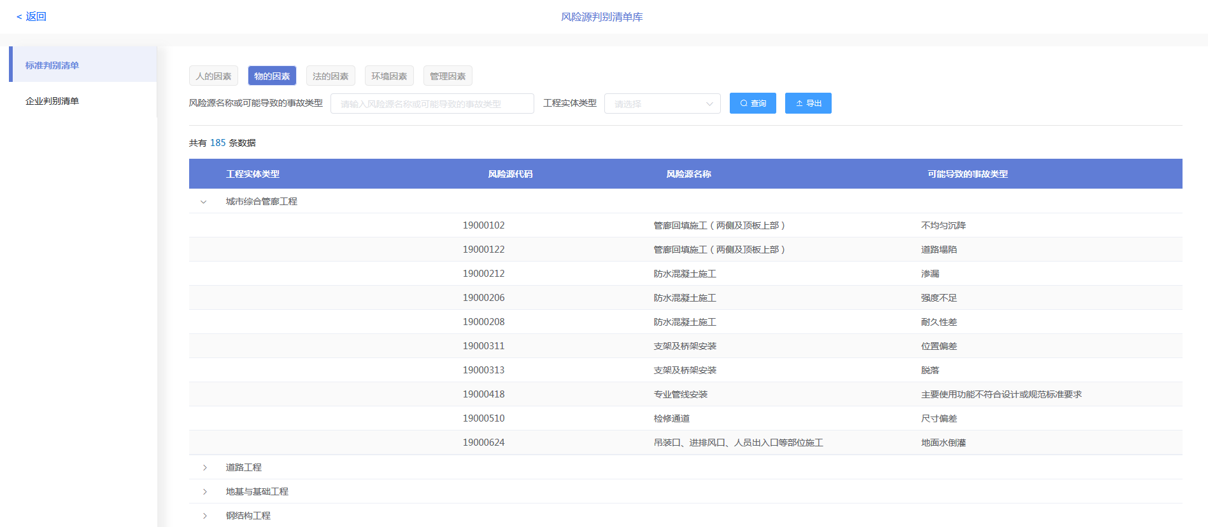
添加企业判别清单：在企业判别清单页面，点击“添加”按钮，打开添加风险源信息表单页面，填写表单内容并点击确定。
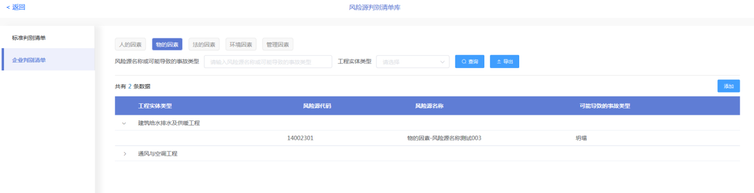
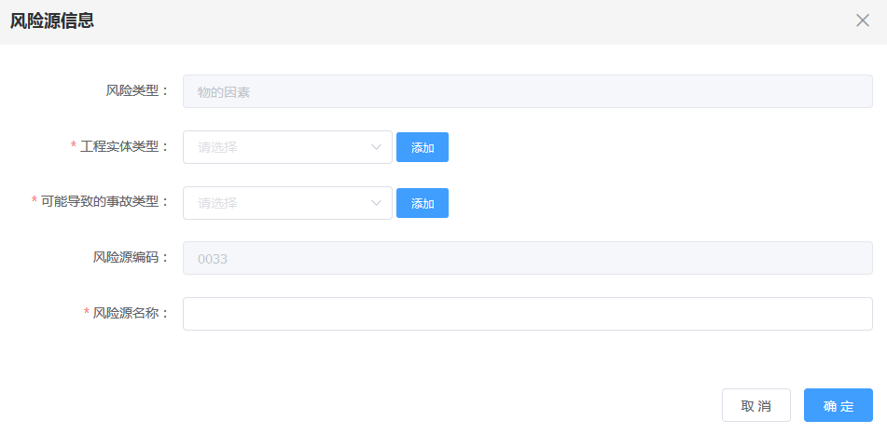
添加工程实体类型：在添加风险源信息表单页面，点击工程实体类型文本框后面的“添加”按钮，打开添加工程实体类型表单页面，填写工程实体类型并点击确定，其中工程实体类型编码是自动生成的。
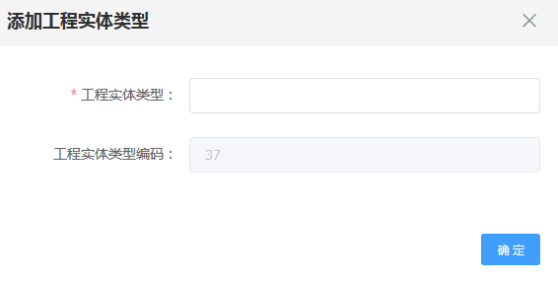
添加可能导致的事故类型：在添加风险源信息表单页面，点击工程实体类型文本框后面的“添加”按钮，打开添加可能导致的事故类型表单页面，填写可能导致的事故类型并点击确定，其中可能导致的事故类型编码是自动生成的。
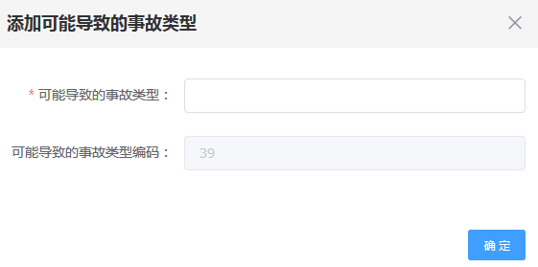

企业检查（专项检查）
【功能】对企业的工程进行专项检查。
【操作】点击“企业检查（专项检查）”按钮，进入专项检查页面，选择检查组长、检查组员，确认工程信息、工程单体信息、工程参见单位、合同、项目人员、起重机械、项目定位和对工程进行专项检查。
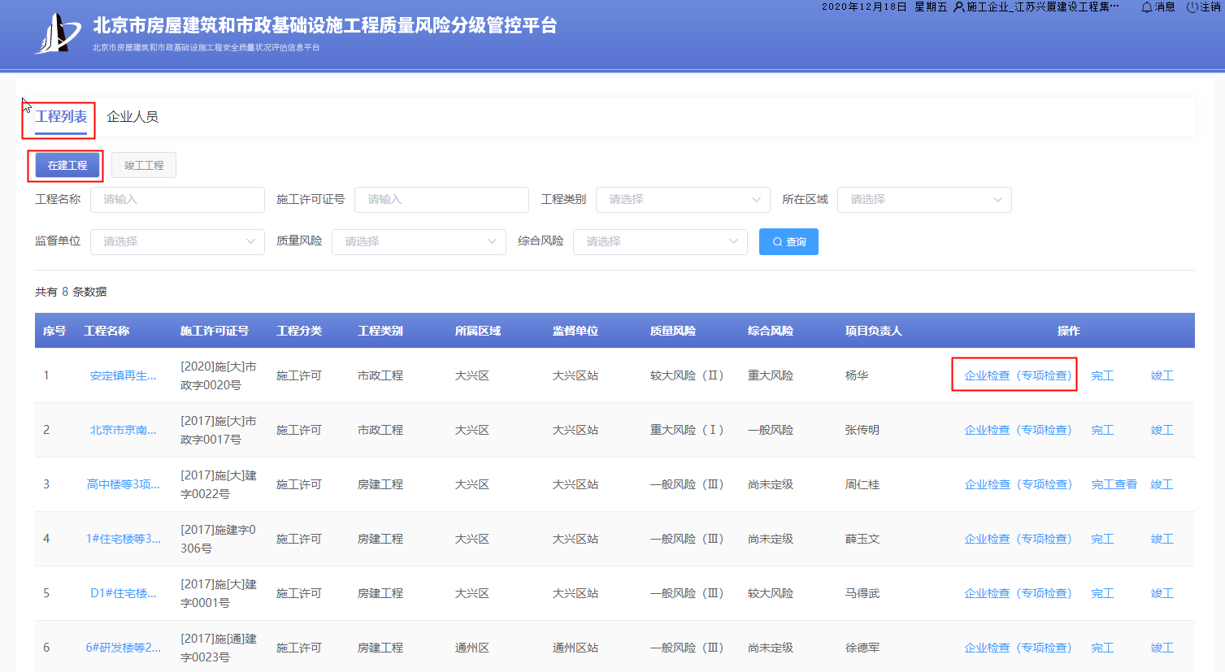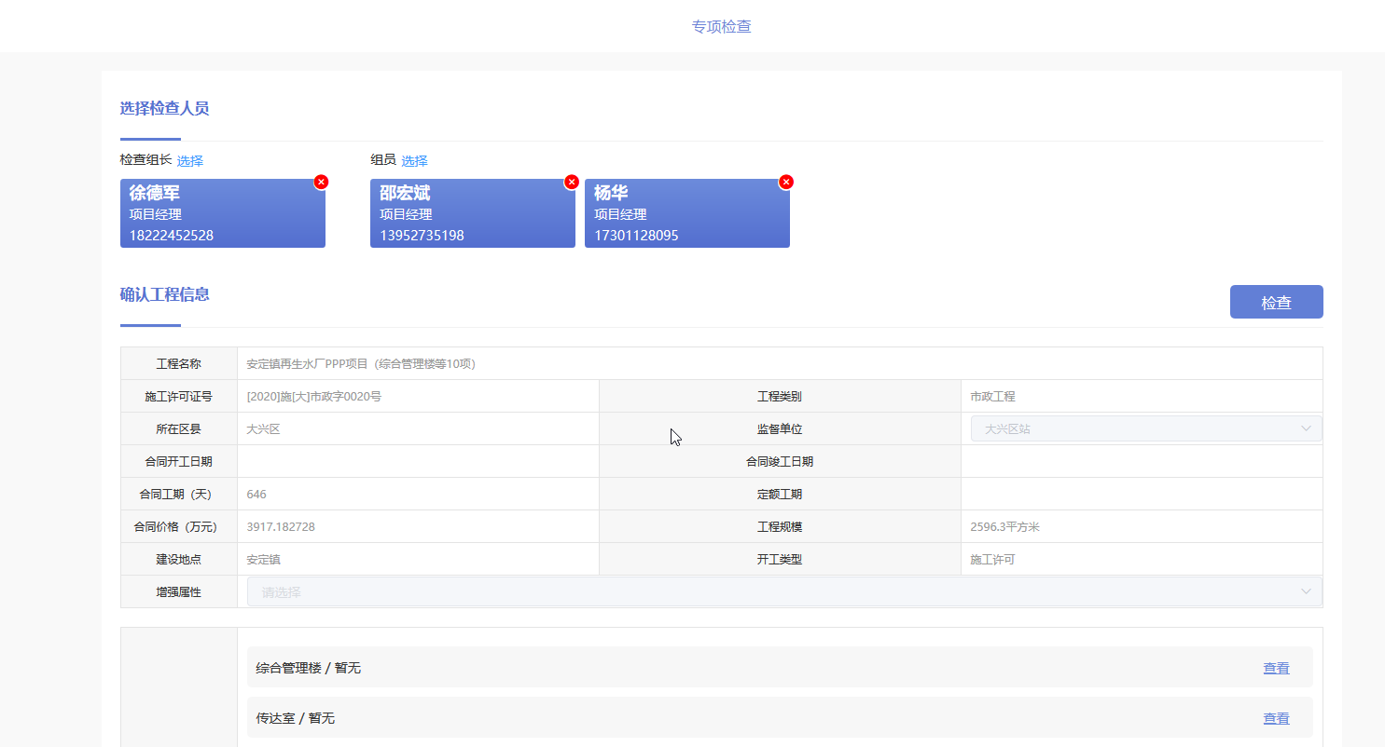
参建单位：对建设单位、施工单位、监理单位、设计单位、勘察单位的信息进行查看。
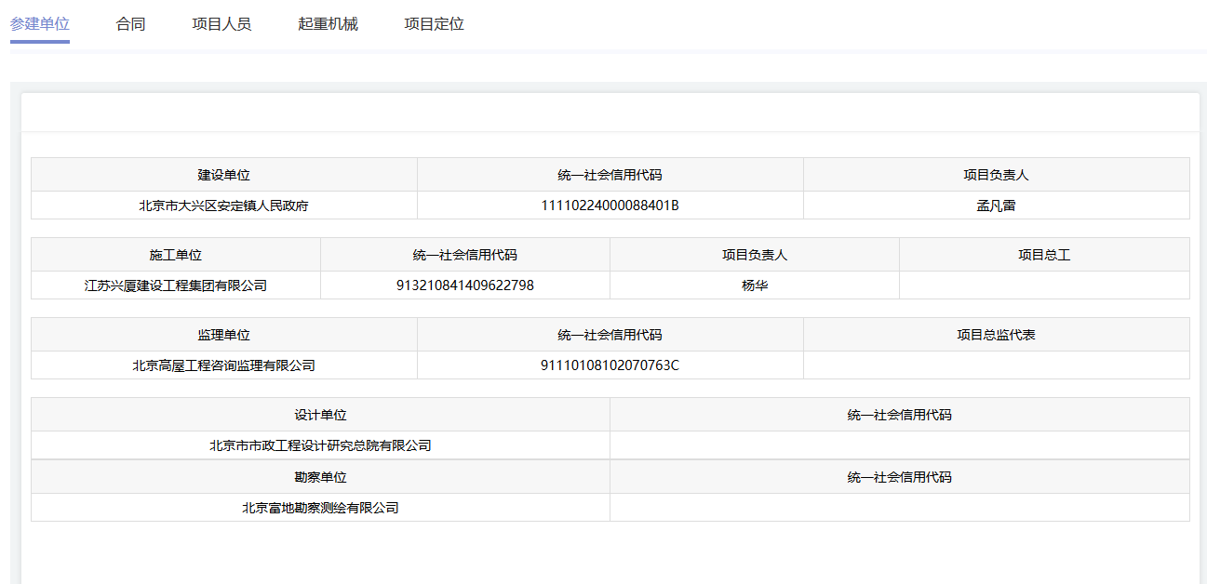
合同：对工程相关合同信息进行查看。
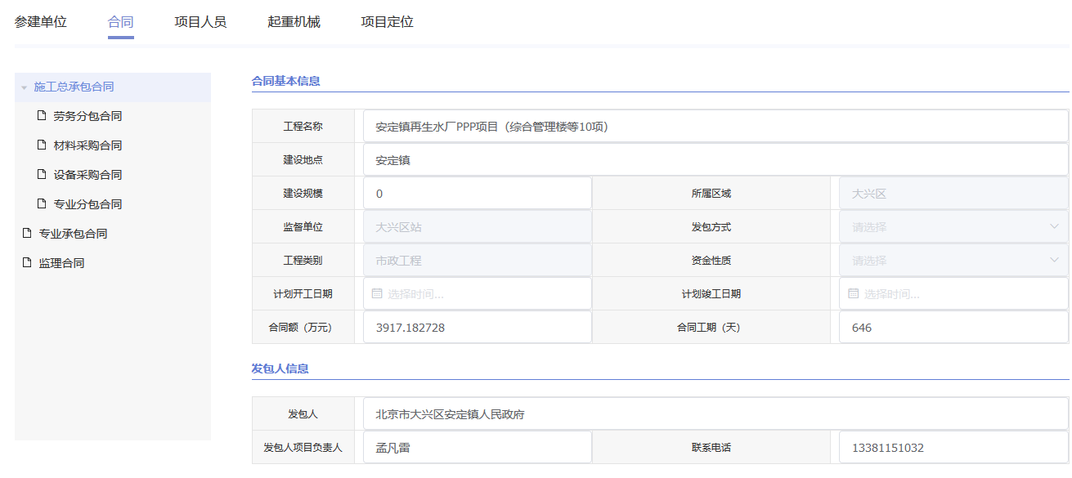
项目人员：对项目人员信息进行查看。
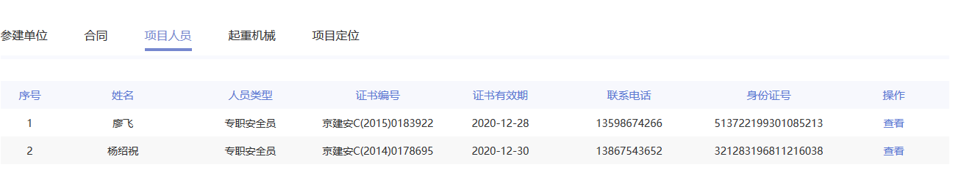
起重机械：查看工程相关起重机械信息，可查看当前工程下起重机械设备类型、现场编号、产权单位、生产单位基本信息。
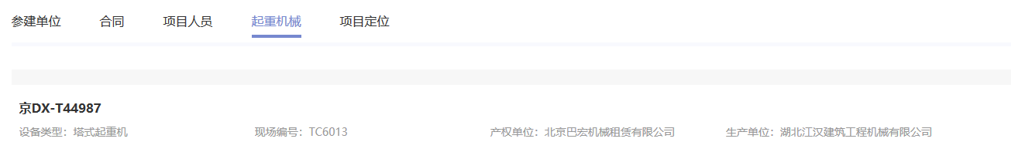
项目定位：在电子地图上查看项目建设地点。
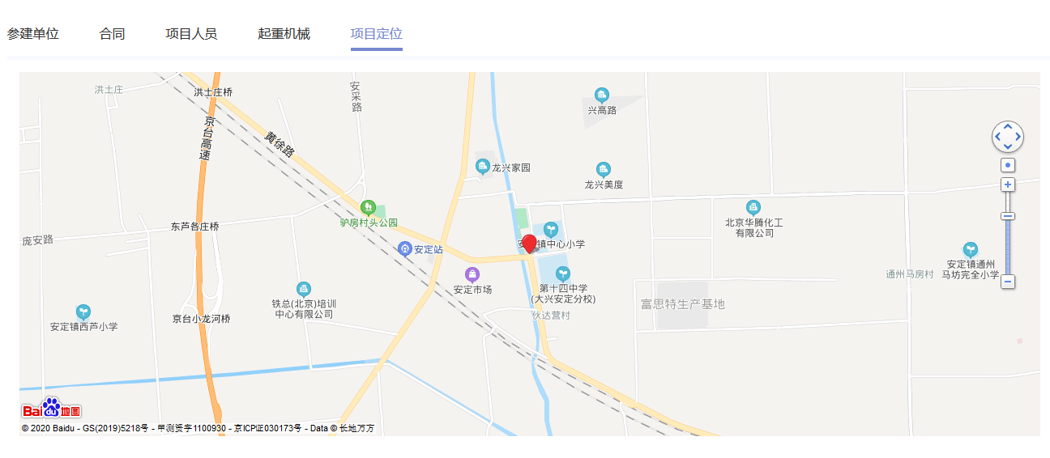
企业专项检查：企业专项检查页面的信息确认无误后，点击工程信息右上角的“检查”按钮，进入自查评分详情页面，选择涉及的质量管理、安全管理、绿色施工指标，只有三项指标全部评分完成才能计算综合得分。
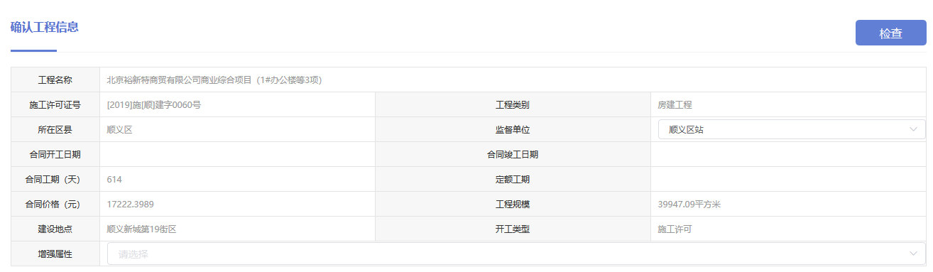
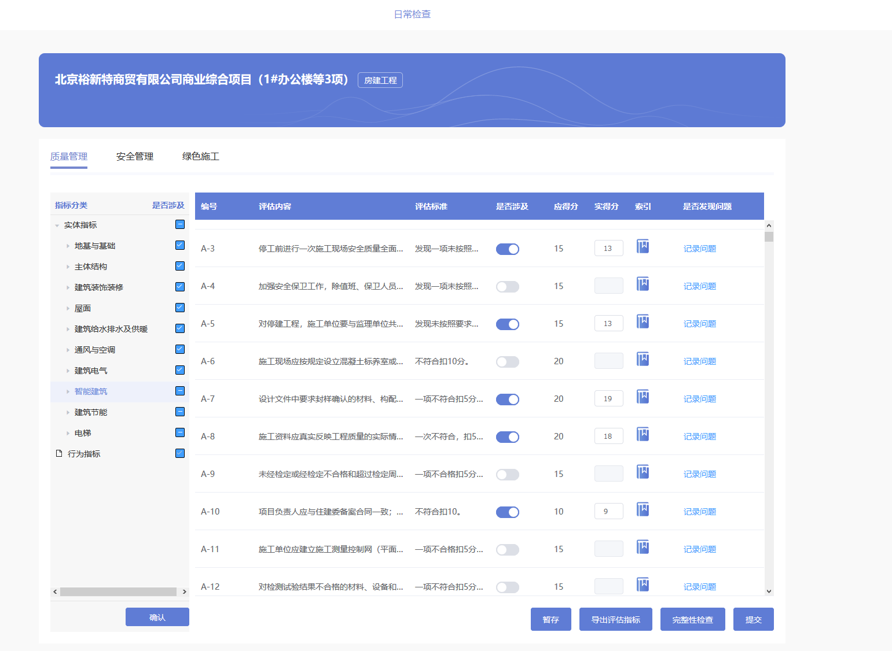
检查评分：分别切换至质量管理、安全管理、绿色施工标签页，选择左侧目录树指标分类后，点击“确认”按钮，右侧显示选择分类的市级指标和企业填写的指标，根据实际情况选择是否涉及相应的指标，填写应得分。
索引：点击按钮，查看相应标准规定内容。
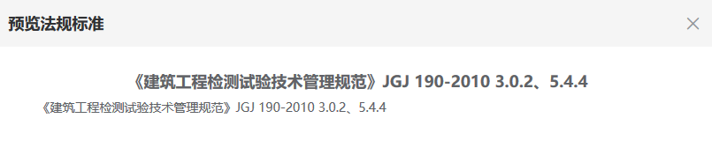
记录问题：在涉及指标列表，点击“记录问题”按钮，弹出问题记录页面，填写问题描述、上传现场照片后点击“确定”按钮，问题记录提交成功。
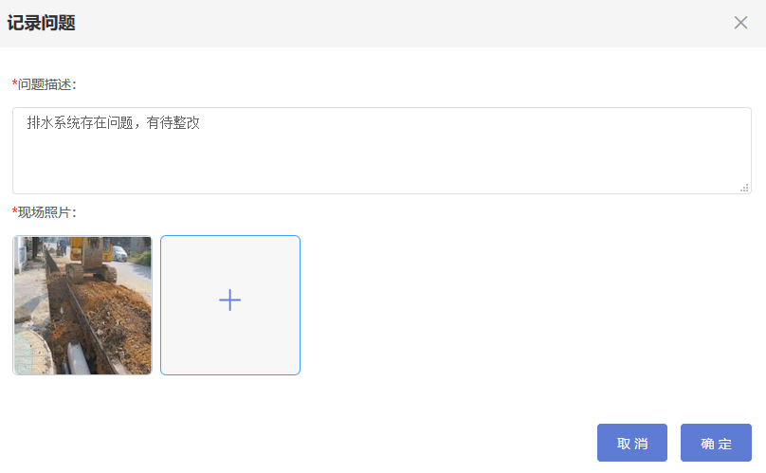
暂存：可以对选择的指标及评分进行暂时保存。
导出评估指标：导出评估指标清单。
完整性检查：对选择完的指标进行检查，核对其是否全部完成评分。
提交：提交本次检查记录，并计算质量管理得分、安全管理得分、绿色施工得分、综合得分。
质量管理得分=（质量管理实得分之和/质量管理应得分之和）*100%
安全管理得分=（安全管理实得分之和/安全管理应得分之和）*100%
绿色施工得分=（绿色施工实得分之和/绿色施工应得分之和）*100%
综合得分计算规则：综合得分=质量管理得分*40%+安全管理得分*40%+绿色施工得分*20%
检查记录：上传根据“京建发[2019]438号”的检查记录和根据“京建法[2020]10号”的检查记录，才能提交检查记录。
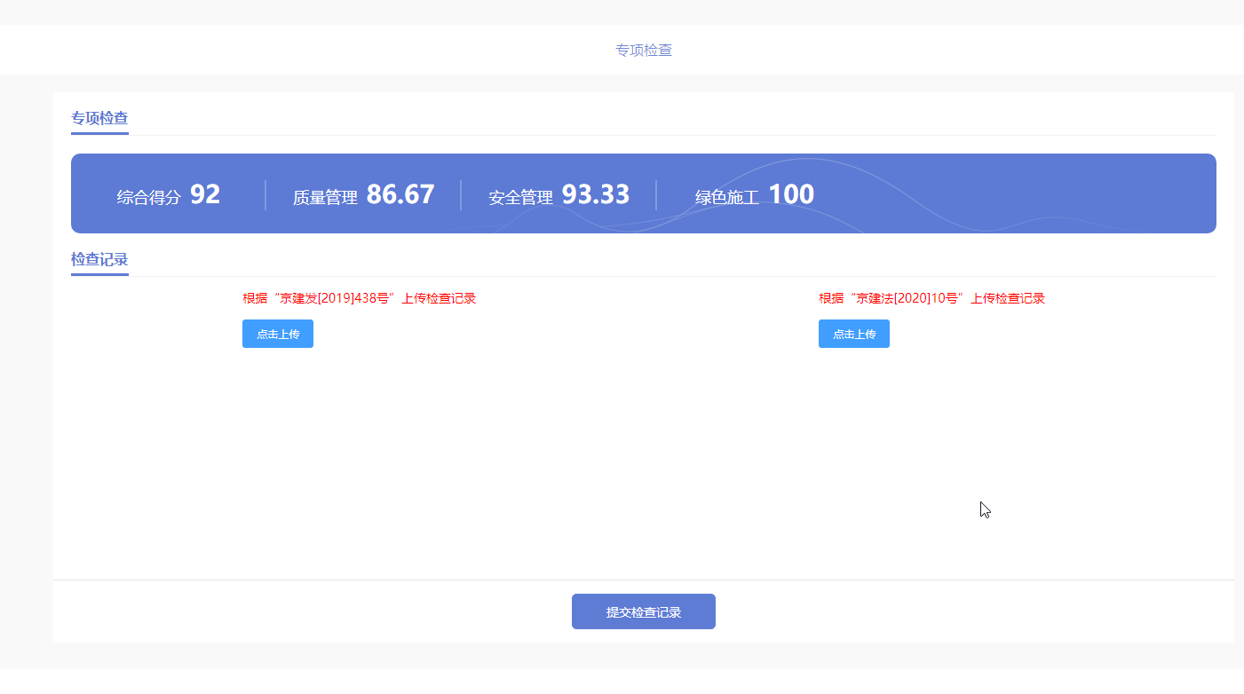

工程管理

在建工程
【功能】展示该企业下所有在建工程，添加临时工程，查看工程信息、对工程项目负责人进行授权，对企业的工程进行企业检查（专项检查）、完工、竣工操作。
【操作】展示该企业下所有在建工程，可以根据工程信息进行查询，列表展示该工程的质量风险、综合风险的定级信息，企业可以添加临时工程，点击“工程名称”查看工程详情、项目风险、检查记录，点击授权对项目负责人进行授权，点击企业工程信息的“企业检查（专项检查）”选择检查组长与组员并对企业下的工程信息进行专项检查，点击“完工”工程状态改为“完工”，点击“竣工”展示在竣工工程的列表下。
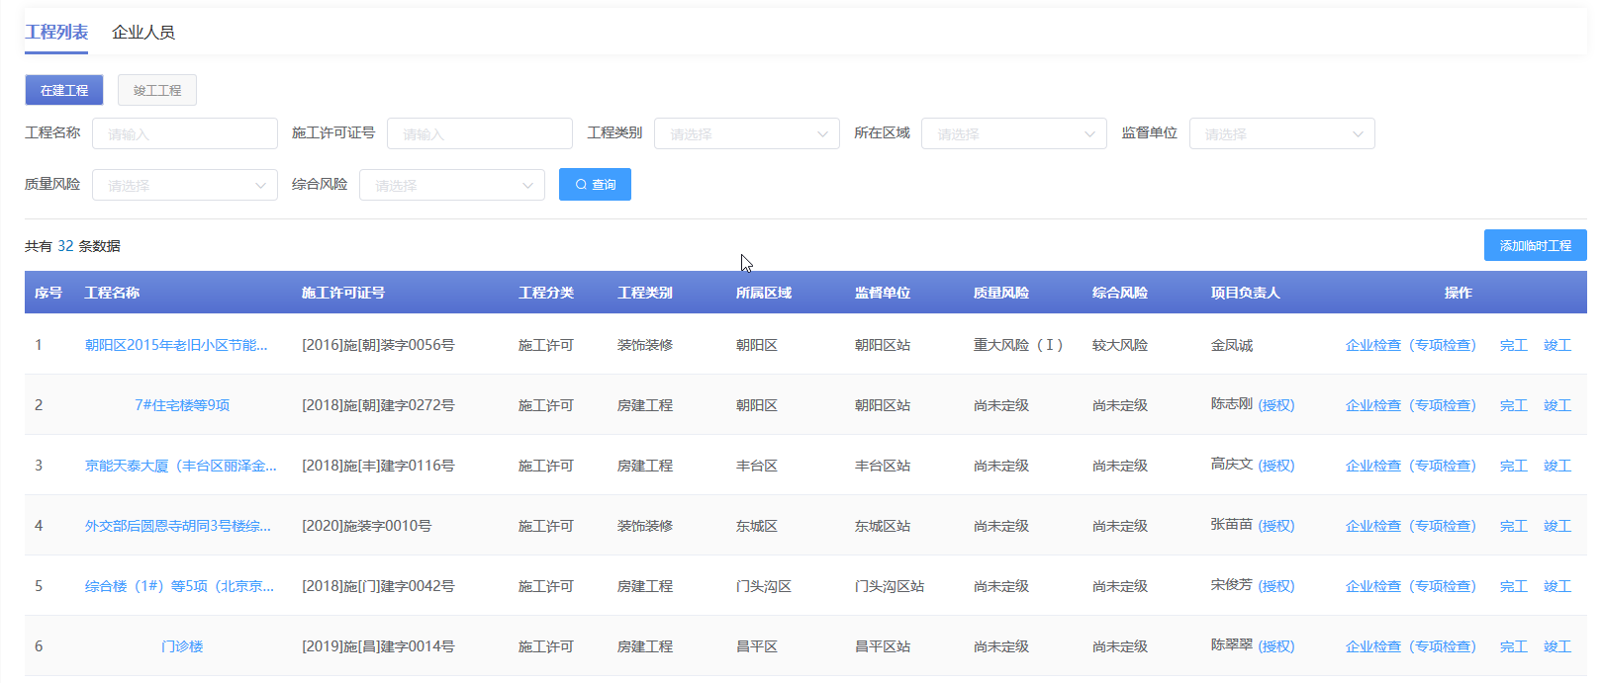

项目部授权
【功能】施工企业给工程的项目负责人进行授权。
【操作】在工程列表中的在施工程下，点击工程信息的“授权”按钮，展示工程名称、项目经理姓名、身份证号、手机号，点击“确定”授权成功，该人员展示在企业人员列表下。
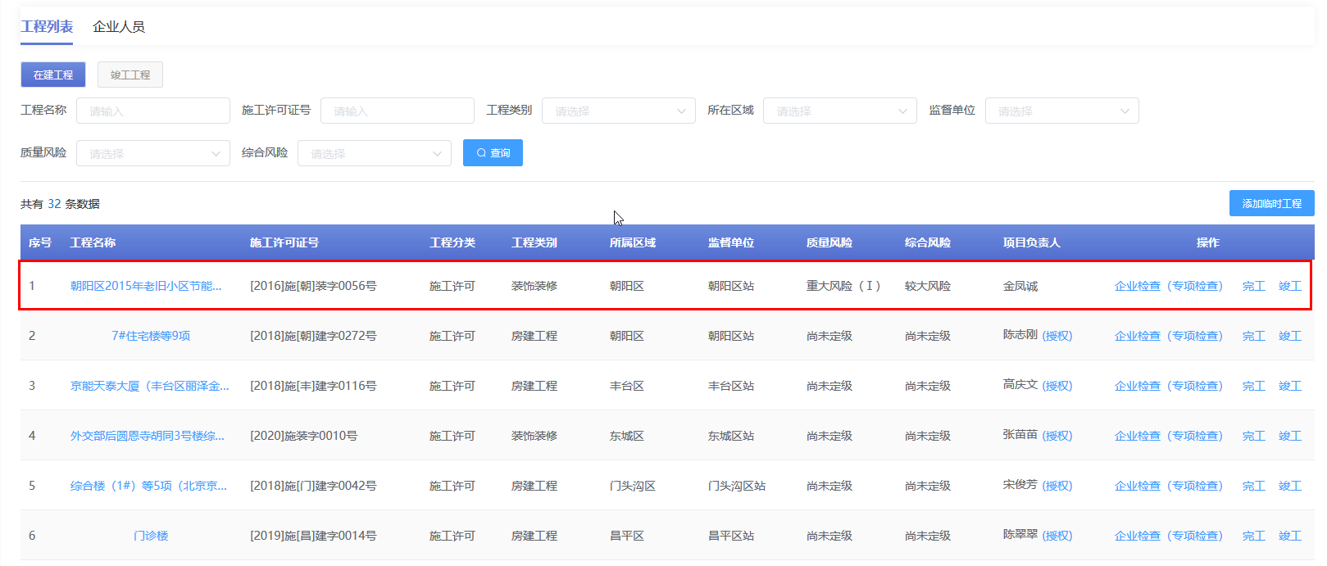

添加临时工程
【功能】添加临时工程。
【操作】在工程列表中的在施工程下，点击“添加临时工程”按钮，填写工程信息，经市级或区县确认通过后，展示在在施工程页面中。
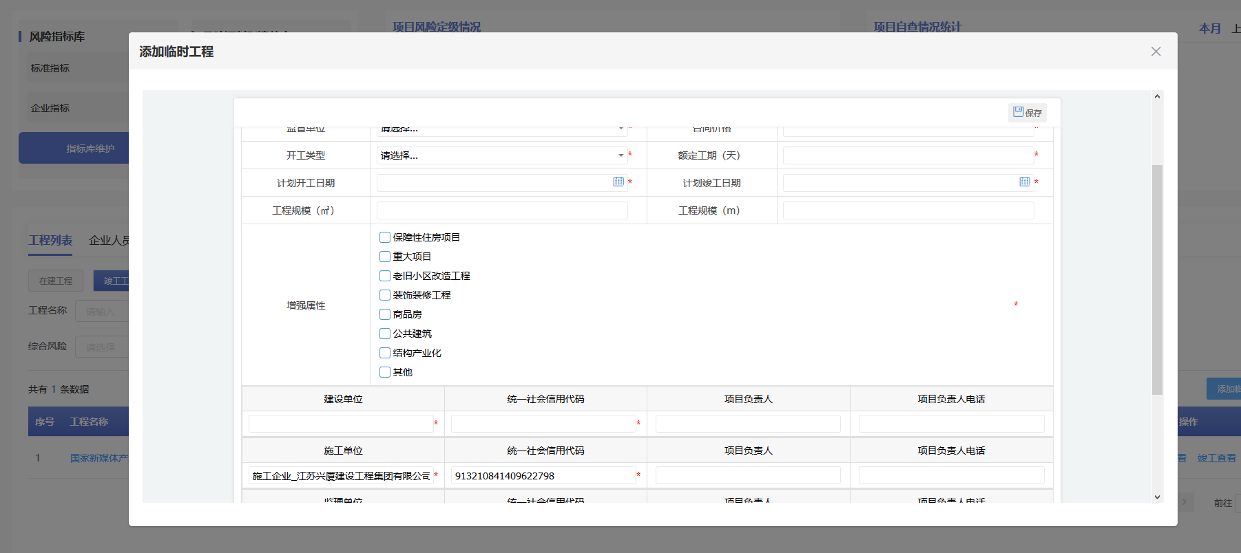

工程详情
【功能】查看工程详情、项目风险、检查记录。
【操作】在工程列表中的在施工程下，点击“工程名称”展示工程信息、项目风险、抽查记录。
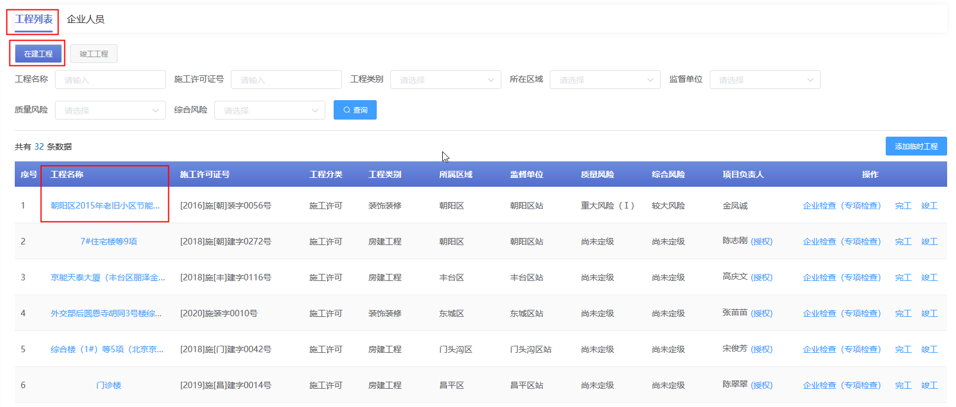
工程信息：点击工程信息页面，查看工程基本信息、单体信息、参见单位、合同、项目人员、起重机械和项目定位信息。
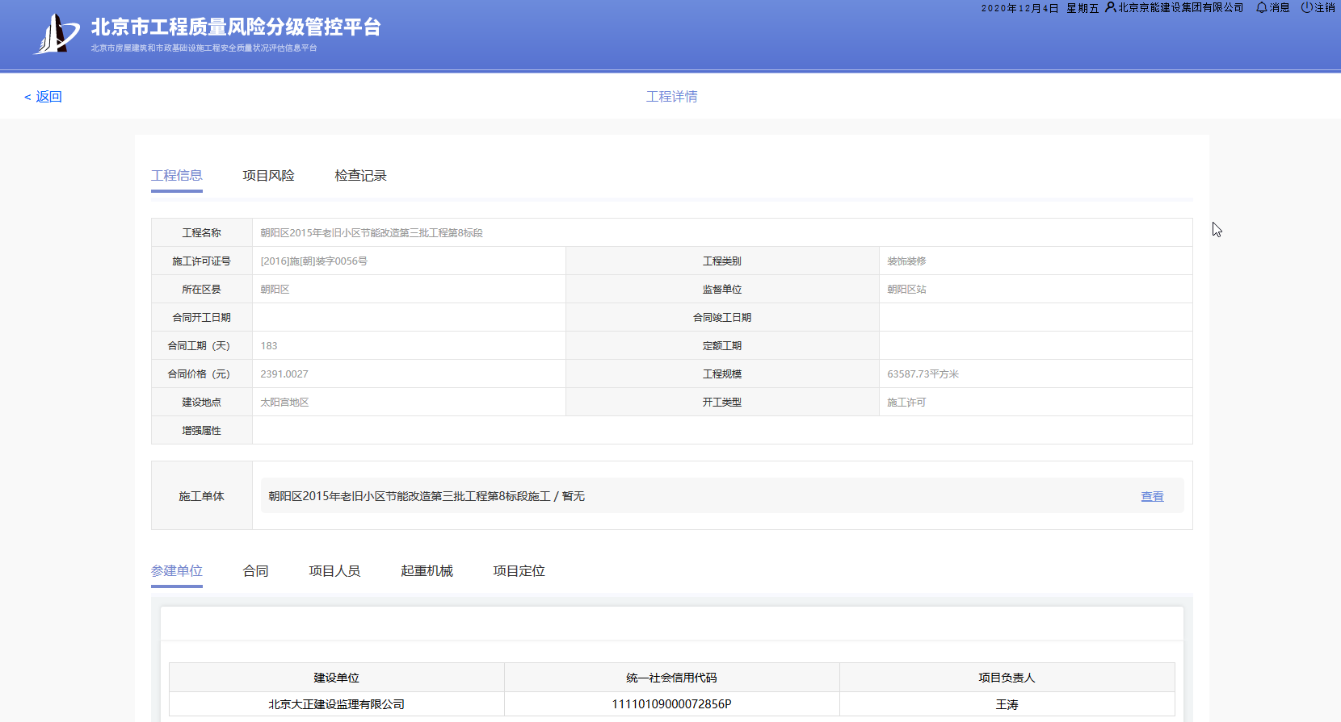
项目风险：在项目风险页面，可以查看质量风险和综合风险的风险定级结果详情。
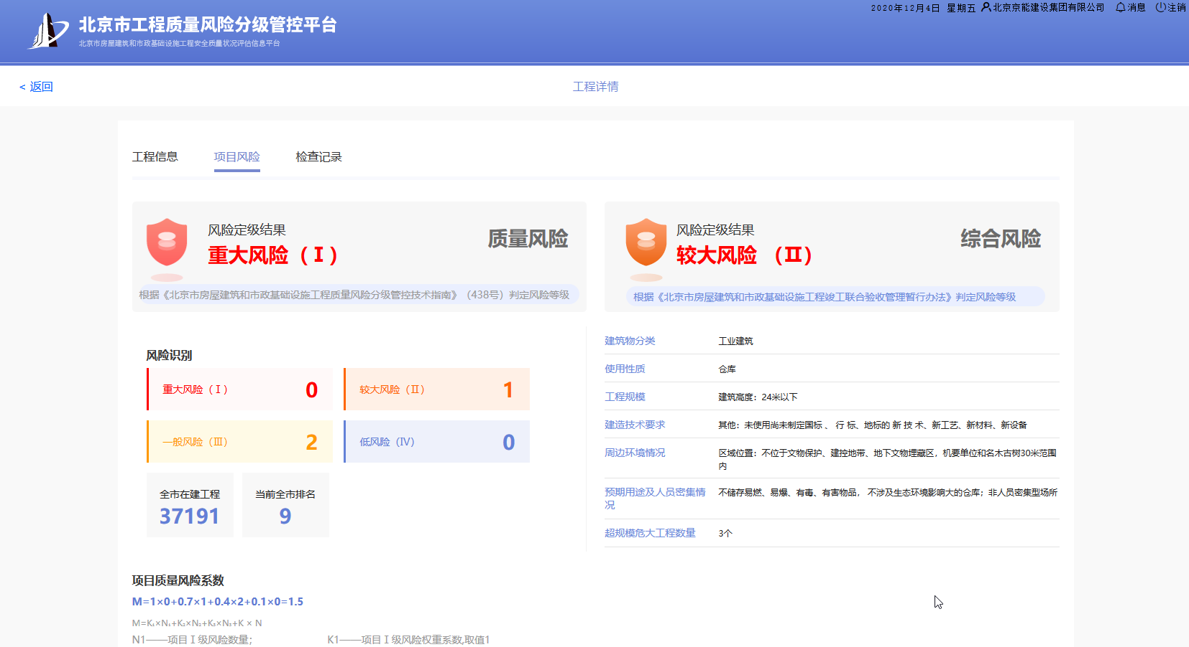
检查记录：在检查记录页面，可以查看企业专项检查和项目部自查的检查记录详情。
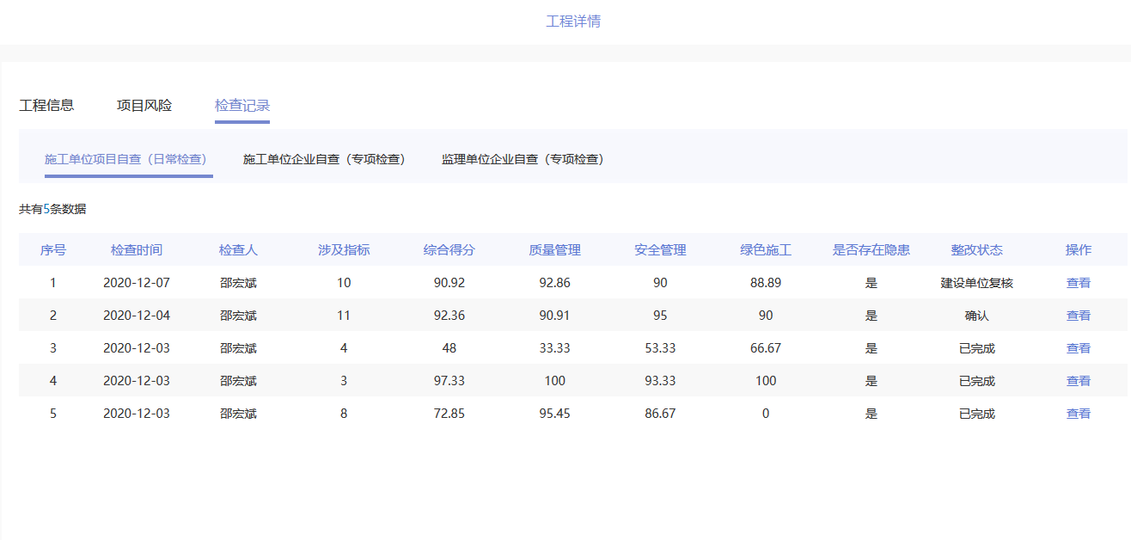

完工
【功能】将工程状态改为完工和查看完工信息。
【操作】在工程列表中的在施工程下，点击“完工”展示工程名称，上传图片，未保存之前图片可以进行更改，点击“确定”该工程状态变为完工，点击“查看完工”查看填写的完工信息。
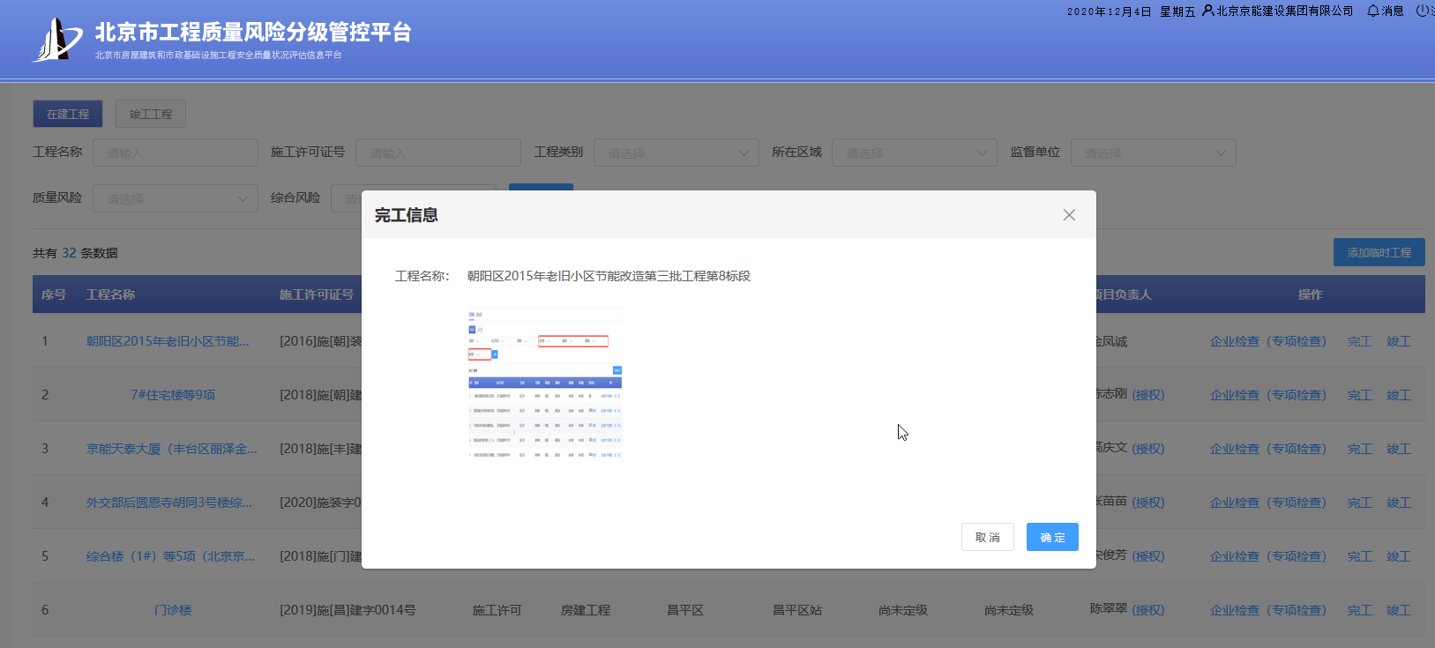

竣工
【功能】将工程状态改为竣工。
【操作】在工程列表中的在施工程下，点击“竣工”展示工程名称、填写竣工日期、上传四方验收单和永久性标识牌，点击“确定”该工程状态为竣工工程，展示在竣工工程列表，点击“竣工查看”查看填写的竣工信息。
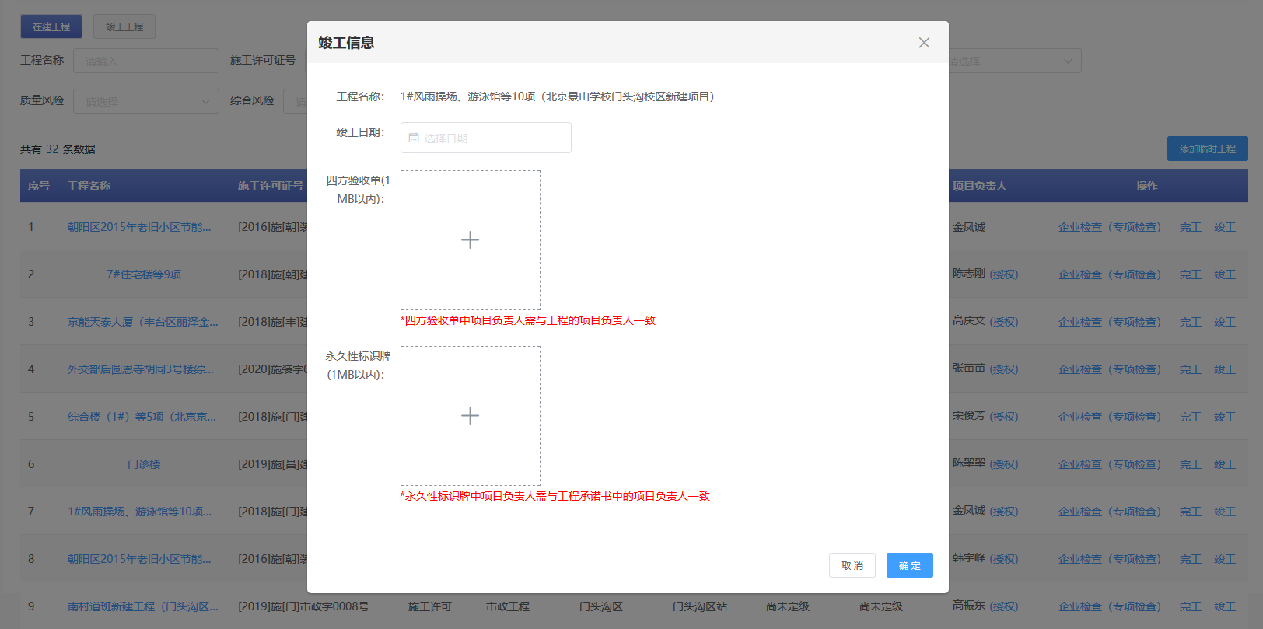

竣工工程
【功能】展示该企业下所有竣工工程。
【操作】在工程列表中的竣工工程下，展示该企业下所有竣工工程，查询竣工工程信息，查看施工企业填写的完工和竣工信息。
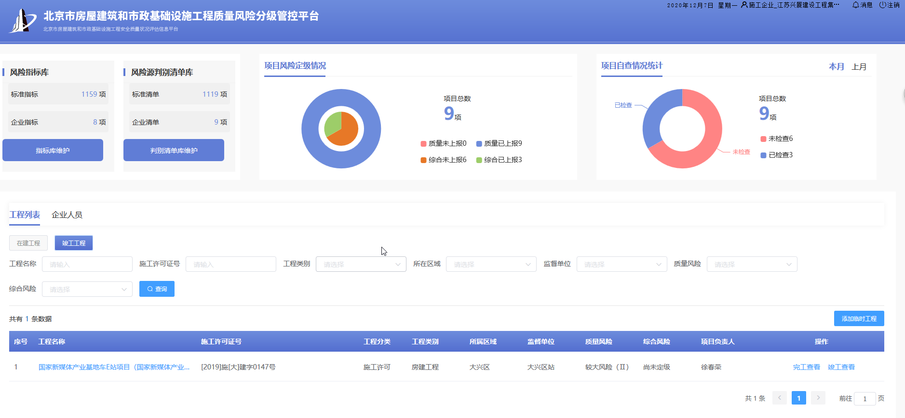

企业人员管理
【功能】对企业人员信息进行添加和维护。
【操作】企业人员管理用于企业专项检查时选择专项检查组长和组员，点击“企业人员”对企业人员信息进行添加和维护
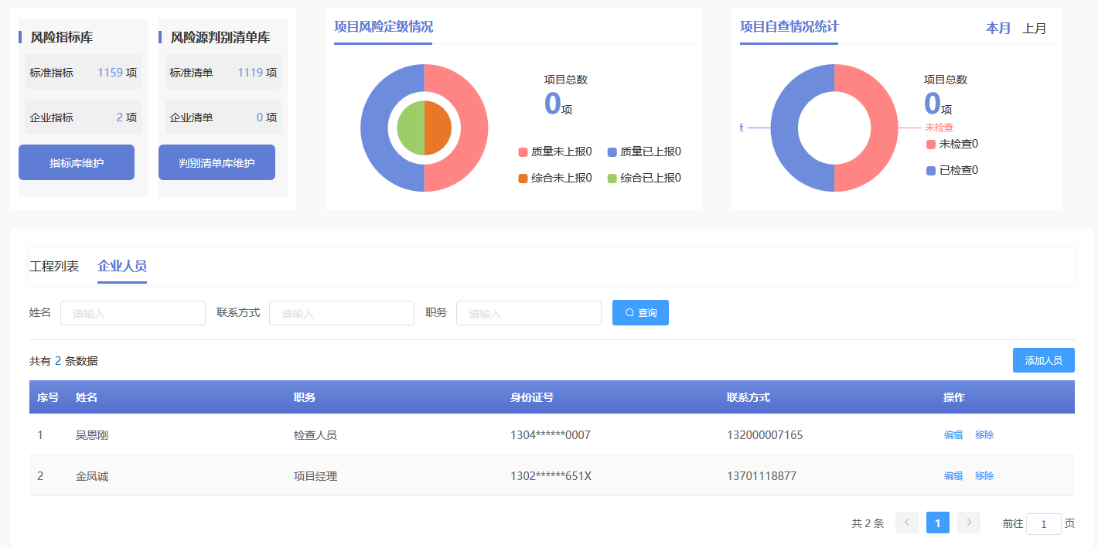
添加企业人员：在企业人员列表下，点击“添加”打开添加企业人员表单页面，填写企业人员的基本信息，点击“保存”添加企业人员成功。
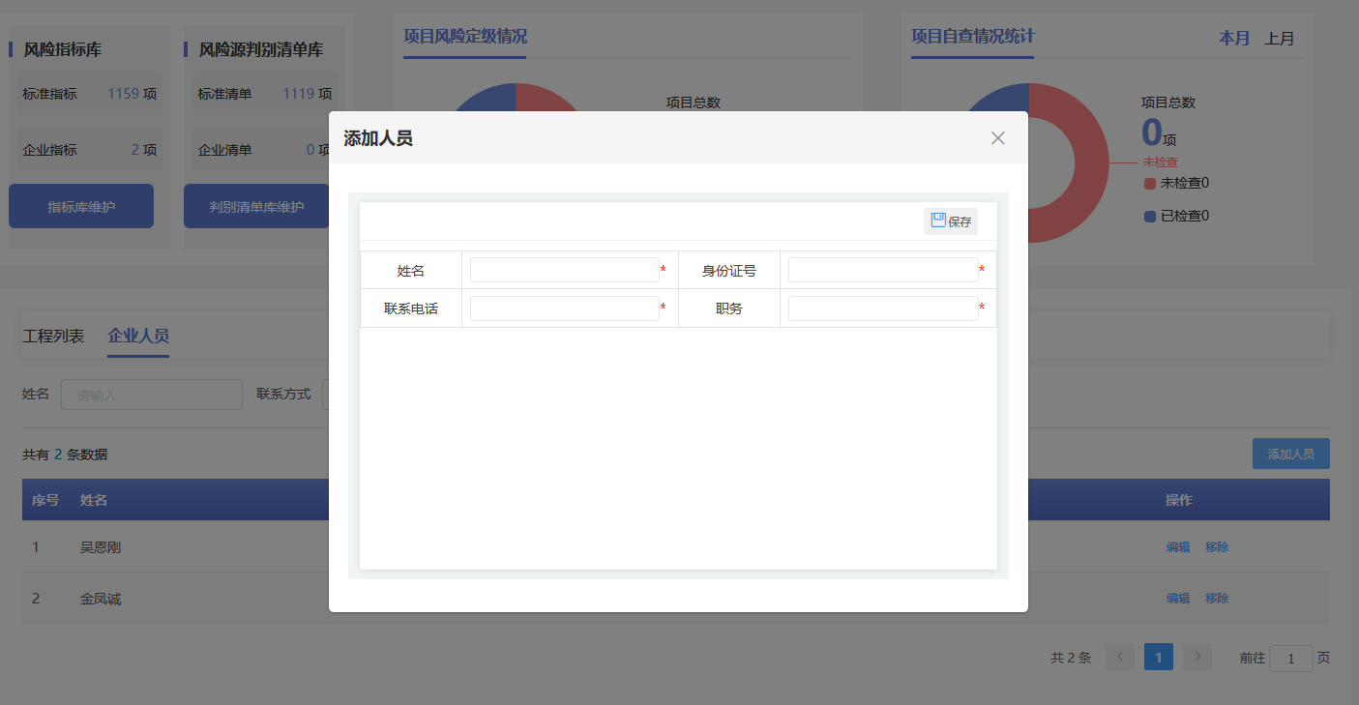
编辑企业人员：在企业人员列表下，点击“编辑”打开编辑企业人员表单页面，编辑企业人员信息，点击“保存”编辑人员信息成功。
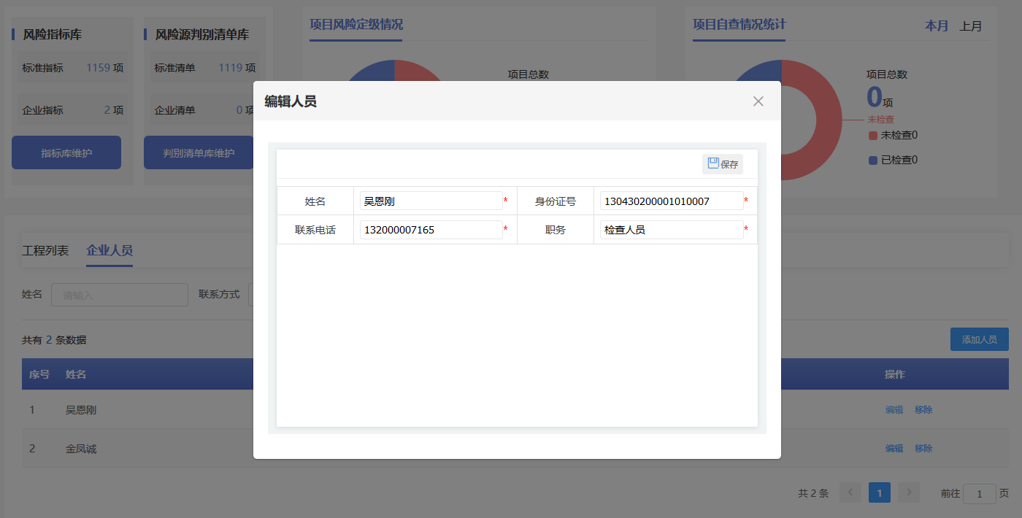
移除企业人员：在企业人员列表下，点击“移除”人员信息被移除，企业专项检查时选择组长或组员都查看不到该人员。

统计信息

项目风险等级上报情况
【功能】展示该企业项目总数、质量定级和综合定级已定级个数和未定级个数。
【操作】展示该企业项目总数，质量定级未提交按未上报、质量定级提交后按质量已上报，综合定级未提交按未上报、综合定级提交后按综合已上报。
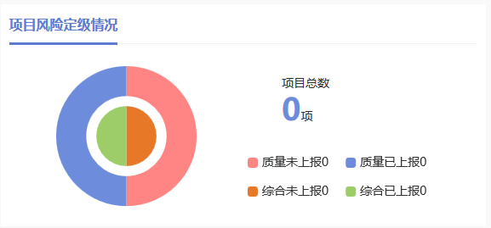

项目自查情况统计
【功能】展示该企业项目总数、企业未专项检查个数和企业专项已检查的个数。
【操作】展示该企业项目总数，企业未在“企业检查（专项检查）”中自查属于未检查，企业在“企业检查（专项检查）”进行自查后属于已检查，默认展示本月自查情况，点击上月可以查看上月企业自查情况。
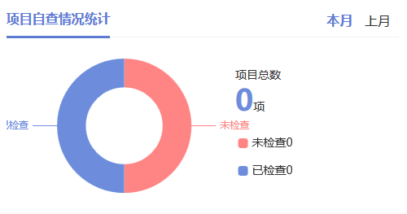

技术支持
工程质量风险分级管控平台技术支持QQ群号：778528436。

